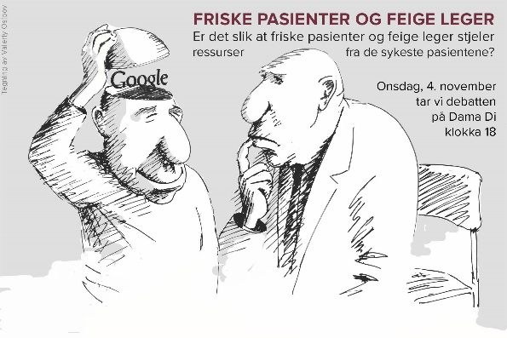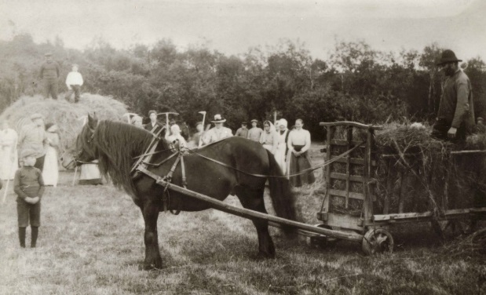

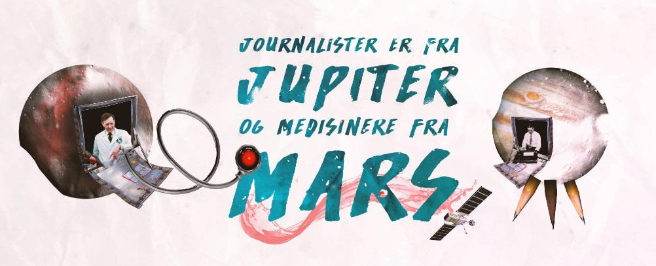
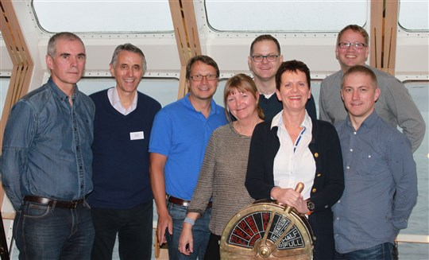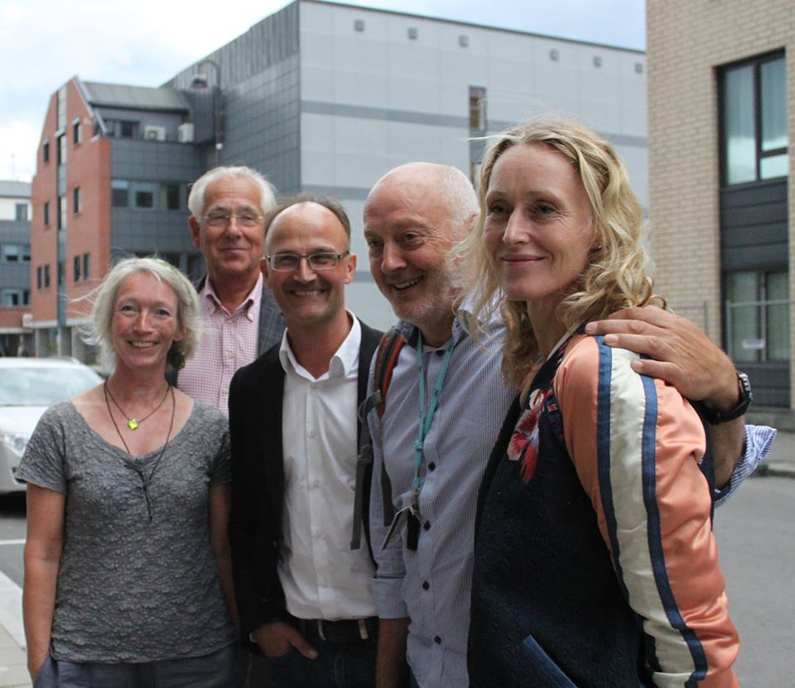

Årsberetning for Nordland legeforening
28. august 2015 til
25. august 2016
1. Styret

Styret har i perioden bestått av:

Stian Holmvik, leder (Bodø)

Margit Steinholt, årsmøtevalgt (Sandnessjøen)
Morten Juul Sundnes, årsmøtevalg (Bodø)
Knut Kjerpeseth, varamedlem (Bodø)
Åse Valla, varamedlem (Hemnes)

Fra yrkesforeningene:
Hedda Soløy Nilsen, Overlegeforeningen (Bodø)
Vara OF: Benjamin Storm (Bodø)
Paal Koren, Yngre Legers forening (nyvalgt Bodø)
Randi Sjøvoll, Allmennlegeforeningen (Bodø)
Vara AF: Laila Didriksen (Gildeskål)
Kirsten Toft, Leger i samfunnsmedisinsk arbeid (Sandnessjøen) frem til 1.5.16
Vara LSA: Barbara Baumgarten-Austrheim (Hadsel) fra 1.5.16
Irina Eide, Praktiserende spesialisters landsforening (Bodø)
Espen Waage Skjeflo, Leger i vitenskapelig arbeid
Ellisiv Svendsen, Norsk medisinstudentforening (Bodø)
Vara NMF: Trude Hansen (Bodø)

Valgkomite 2015 - 2017

Kjell Arne Helgebostad
Rolv Jørgen Bredesen
Liv Randi Flatøy

På årsmøtet var det debatt om «Et helsevesen i forfall» med spennende innledere som professor Jacob Torfing, overlege Magnus Lind og kommunikasjonsdirektør Kristian Fanghol fra Helse Nord. Hege Gjessing hadde sitt siste presidentoppdrag som møtleder. Sverre Håkon Evju ble kåret til Nordlandsdokter`n 2015. Han ble senere også kåret til årets Nordlending.
Det har vært avholdt fire styremøter i perioden. I tillegg har det vært arbeidsmøter mellom leder og sekretariat, og en rekke relevante høringssaker og andre saker er behandlet via epostutveksling.

I desember var det styremøte og fellesmøte med kurskomite og kollegial støttegruppe med lutefisk på kvelden.

2. Sekretariat

Sekretariatet holder fremdeles til på Mørkved. Tove Myrbakk er ansatt som kommunikasjonsrådgiver og Lena Stemland som kurskoordinator og regnskapsansvarlig. Regionsutvalget og FLF kjøper regnskaps-, kurs- og kommunikasjonstjenester fra NLF. Fylkesmannen i Nordland kjøper kurstjenester av NLF ifm akuttmedisinkurs for turnusleger. Det har også vært andre eksterne aktører som har kjøpt tjenester i perioden.

Heidi Pedersen var ansatt som kontormedarbeider i ei 50 % prosjektstilling frem til 31.12.15. I mars ble Silje Støver ansatt, i første omgang gjennom et arbeidsmarkedstiltak i NAV. Hun er nå ansatt i ei 50 % prosjektstilling fra 1.8.16 til 1.8.17.

3. Regionsutvalget i Nord-Norge

I perioden har det vært gjort gjentatte forsøk på å få på plass et regionsutvalg, men alle har strandet. Pr. i dag er Paul Olav Røsbø leder av et regionsutvalg uten medlemmer, og det er pr. nå uvisst når dette kan komme på plass. Nordland Legeforening har meldt seg ut av prosessen da vi ikke ser at det er mulig å komme til enighet. Leder Stian Holmvik har brukt mye tid på dette arbeidet. President Marit Hermansen tok i vår initiativ til å få til et møte mellom lokalforeningslederne, men dette er ennå ikke avviklet.

4. Regionalt samarbeid

NLF samarbeider fremdeles med lokalforeningene i Midt-Norge og Nord-Norge om å arrangere felles helsepolitisk konferanse. Tove Myrbakk og Stian Holmvik har deltatt i programkomiteen. NLF har 15 plasser til rådighet her.

5. Medlemskommunikasjon

Det har vært utgitt to utgaver av Doktor i Nord i 2015, og det samme vil det være i 2016, men første nummer er forsinket pga sykemeldinger i sekretariatet i vår. Det vil komme to papirutgaver i 2016 da dette er avtalt med Cox i Bergen, men fra 2017 satses det på et digitalt magasin, kombinert med nettsaker og bruk av sosiale medier.
Det er sendt ut nyhetsbrev til medlemmene ifm møter, kurs og konferanser.

6. Medlemsmøter og tillitsvalgtaktivitet

Ulrika Larsson ble i 2015 konserntillitsvalgt i Helse Nord RHF, og Hedda Soløy Nilsen og Benjamin Storm overtok FTV-vervet for overlegene på Nordlandssykehuset. Rett før årsmøtet lyktes det også å få på plass FTV for YLF. Paal Koren tok på seg vervet i august i år.
Klaus Becker er foretakstillitsvalgt for overlegeforeningen på Helgelandssykehuset.

7. Andre aktiviteter
NLF er fremdeles representert i Folkehelsealliansen i Nordland og IA-rådet i Nordland. NLF er fast arrangør av IA-konferansen. I mars 2017 arrangerer vi den for femte gang.
Det ble arrangert ledersamling for lederne i underforeningene og ansatte i november 2015. Der deltok Margit Steinholt, Lena Stemland og Tove Myrbakk. På landsstyremøtet i Trondheim i mai 2015 var Margit Steinholt delegat da leder var sykemeldt. Tove Myrbakk deltok fra sekretariatet.

I forbindelse med mediekurs ble det arrangert åpent møte med tema «Friske pasienter og feige leger» med Gisle Roksund, Per Willy Antonsen og pasientombudet i Nordland Inger-Marie Sommerset som innledere. Tove Myrbakk og Margit Steinholt var med og tok initiativ til et åpent møte ifm at Kvinslandsutvalget møtte representanter fra Helse Nord i januar -16.
I 2014 arrangerte NLF en konferanse om helsejournalistikk, og i 2015 ble det tatt initiativ for å få til en ny konferanse i Oslo som arrangeres 5. og 6 september i år. Samarbeidspartnere er Norsk Redaktørforening, Norsk Overlegeforening og Norsk Journalistlag. Helseminister Bent Høie åpner konferansen.

8. Kurs og konferanser

Kurskomiteen har i perioden bestått av:

Eirik Hugaas Ofstad (leder)
Kjell Arne Helgebostad
Sverre Håkon Evju
Marianne Franing
Kristin Alice Jakobsen
Jannicke Fosdahl
Christian Kjellmo

Nordland Legeforening er den foreningen innen Dnlf som arrangerer fleste kurs og konferanser. Det investeres i videreutvikling av kursarrangørsystemet, og ny 2.0 utgave skal være klar i høst. Fremover satser NLF også på nettkurs. Et 5-timers nettkurs i EKG ventes å være klar i september ift kurs i hjerte og koronarsykdom. Det arbeides også med å få på plass nettkurs i diabetes (i samarbeid med Hdir) og et i KOLS. Lege og journalist Ole Kristian Losvik er en viktig samarbeidspartner her. NLF la i vår inn tilbud til Helsedirektoratet på å arrangere tre akuttmedisinkurs for allmennleger og hjelpepersonell pr. år. I august var leder Stian Holmvik i møte med direktoratet om dette. Allmennleger og hjelpepersonell må etter hvert ha gjennomført dette kurset for å gå legevakt.

KURS I PERIODEN

September:
Grunnkurs A i allmennmedisin
Obligatorisk kurs G i samfunnsmedisin
Grunnkurs D – forskning i allmennmedisin
Emnekurs i barne- og ungdomspsykiatri

Oktober:
Grunnkurs B i allmennmedisin
Hurtigrutekonferansen «I samme båt»
IA-konferansen 2015
Nyfødtmedisinske prosedyrer

November:
Kurs i pasientkommunikasjon
Akuttmedisinkurs for indremedisinere

2016

Januar:
Grunnkurs B i allmennmedisin

Mars:
Grunnkurs B i allmennmedisin
Akuttmedisinkurs for allmennleger i Narvik

April:
Akuttmedisinkurs for allmennleger i Bodø
Samfunnsmedisinsk kurs D på Røst
Nyfødtmedisinske prosedyrer
Kurs i sårbehandling
Grunnkurs C del 2
BUP-dagene 2016

Mai:
Kurs i villmarksmedisin i Narvik
Mediekurs for leger
Juni:
Barnelegenes vårmøte i Hammerfest
Grunnkurs B

9. Kollegial støttegruppe

I årsmøteperioden har denne bestått av:

Lasse Djerv, leder (Bodø)
Anne Karin Forshei (Brønnøysund)
Ellen Birgitte Pedersen (Øksnes)
Karl Børre Andersen (Narvik)
Oddgeir Skoglund (Gravdal)
Åse Valla (Hemnes)
Liv Randi Flatøy (Bodø)

Den kollegiale støttegruppa i Nordland gir medmenneskelig støtte, råd og veiledning til medlemmene og utgiftene til dette arbeidet dekkes av SOP. I oktober ble det arrangert et seminar for de tre støttegruppene i Nord-Norge i Alta. Sekretariatet var koordinator og teknisk arrangør. Nå planlegges det nytt seminar i september i Harstad.

Økonomien i foreningen er for tiden god pga den høye kursaktiviteten.

Regnskapet er avgitt under forutsetning for videre drift.

Styret i Nordland Legeforening
Bodø, den 25. august 2016

………………………………. …………………............... ……………………………
Stian Holmvik Margit Steinholt Morten Juul Sundnes

………………………………. ………………………………. ……………………………
Hedda Soløy-Nilsen Randi Sjøvoll Barbara Baumgarten-Austrheim

………………………………. ………………………………. ………………………………….
Irina Eide Espen Waage Skjeflo Ellisiv Svendsen

